Plan de Gestión de Proyecto

Proyecto: CouchInn
Revisión 1.00

 |  | Abril del 2016

Instrucciones para el uso de este formato
Este formato es una plantilla tipo para documentos de requisitos del software.

Está basado y es conforme con el estándar IEEE Std 1058-1998.

Las secciones que no se consideren aplicables al sistema descrito podrán de forma justificada indicarse como no aplicables (NA).

Notas:
Los textos en color azul son indicaciones que deben eliminarse y, en su caso, sustituirse por los contenidos descritos en cada apartado.

.

Ficha del documento

Fecha | Revisión | Autor | Verificado
25/04/2016 | 1.00

Documento validado por las partes en fecha: 25/04/2016

Por el cliente | Por la empresa suministradora
Aclaración | Aclaración InHouse

Introducción

Resumen del Proyecto

Propósito, alcance y objetivos.
El propósito del producto será administrar la información de los clientes, los Couchs, las donaciones por parte de usuarios y la visualización de reportes y estadísticas sobre datos del sistema. El objetivo principal es el rediseño del blog actual, para facilitar la gestión de los Couchs y la interacción de los usuarios con el sistema. El alcance previsto por el proyecto se limitará a la gestión de CouchInn a través de una página web.

Supuestos y restricciones
El proyecto deberá finalizar estar desarrollado para el 15/07/2016. El sistema se desarrollará en los lenguajes PHP, HTML y WordPress, con lo cual se necesitará un servidor web externo que soporte una base de datos MySql. El dominio couchinn.com.ar estará contratado por el plazo de un año. Vencido los plazos el cliente deberá renovar los servicios mencionados. El cliente se hará cargo de los costos de las futuras renovaciones.

Entregables del proyecto
Referencia | Titulo | Fecha
1 | Demo 1 | 04/06/2016
2 | Demo 2 | 25/06/2016
3 | Demo 3 | 16/07/2016

Calendario y resumen del presupuesto
.
El proyecto inició 09/04/2016 y finalizará 15/07/2016. Tiene un presupuesto total de $27.610 (este precio no contempla imprevistos o gastos adicionales no contemplados en el presente documento).

Documentos referenciados

Referencia | Titulo | Fecha | Autor
1 | Estándar IEEE 1058 | 1998 | IEEE
2 | Especificacion de Requisitos de Software | 04/04/2016 | InHouse
3 | Entrevista e-01 | 22/04/2016 | InHouse
4 | Entrevista e-02 | 29/04/2016 | InHouse
5 | Cuestionario c-01 | 01/04/2016 | InHouse

Definiciones y acrónimos
- Funcionalidad ABM: Alta, Baja y Modificación de libros o usuarios en el sistema.
- Servicio de alojamiento web/Web hosting: es un servicio que provee a los usuarios de Internet un sistema para poder almacenar información, imágenes, vídeo, o cualquier contenido accesible vía web.

Organización del proyecto

Interfaces externas
El equipo de desarrolladores se organizara utilizando la metodología Scrum, se realizaran reuniones de equipo (Scrums diarios) en las que se decidirá qué acciones tomar.
El Scrum Master es el encargado de estar en contacto con los clientes a través de presentación de las demos. El rol de Scrum Master se irá rotando por todos los integrantes del grupo.

Estructura interna
La estructura de la organización desarrolladora es descentralizada y controlada.
Este equipo tiene un jefe definido que coordina tareas específicas y jefes secundarios que tienen responsabilidades sobre subtareas. La resolución de problemas sigue siendo una actividad del grupo, pero la implementación de soluciones se reparte entre subgrupos por el jefe de equipo.

Roles y responsabilidades
Dueño del producto: Jefe de trabajos prácticos. Resposable oficial del proyecto y de la gestión, control y visibilidad de la pila de producto.
Scrum master: Iván Martincus, aseguran que el proyecto se lleve a cabo de acuerdo con las prácticas, valores y reglas de Scrum. Interactúan con el equipo y con el dueño del producto.
Equipo: Tomás Atienza, Ivan Martincus y Matias Ruiz. Son los responsables de transformar la pila de producto de la iteración en un incremento de la funcionalidad del software. Las funciones de los integrantes no estarán estrictamente definidas, se decidirá que función desempeñara cada uno en las reuniones de equipo.

Planes de administración del proceso

Plan inicial

Plan del personal

Cargo | Cantidad | Dias/semana | Horas
Desarrollador | 2 | 5 | 8
Tester | 2 | 2 | 8
Entrevistador | 2 | 2 | 1

Plan de adquisición de recursos

Recurso | Modo de adquisición | Cantidad | Tiempo | $/Unidad | Total
Dominio couchinn.com.ar | Compra | 1 | 1 año | $220 | $220
Servicio de alojamiento | Compra | 1 | 1 año | $1200 | $1200

Plan de entrenamiento del personal del Proyecto
No aplica.

Plan de trabajo

Principales actividades del proyecto
- Elicitación de requerimientos
- Diseño del sistema
- Implementación de base de datos
- Manejo de sesión de administrador/clientes
- Funcionalidades de ABM de Couchs
- Funcionalidades de ABM de usuarios
- Funcionalidad de gestión de pedidos y aceptaciones/rechazos
- Funcionalidad de gestión de calificaciones
- Funcionalidad de gestión de donaciones
- Funcionalidad de reportes y estadísticas
- Diseño gráfico del sistema
- Testing

Asignación de esfuerzo

Actividad | Cantidad | Esfuerzo (hs)  Unitario | Esfuerzo (hs)  Subtotal
Elicitacion de requerimientos | 3 | 4 | 12
Diseño del sistema | 3 | 20 | 60
Implementación base de datos | 2 | 12 | 24
Manejo de sesión administrador/ clientes | 3 | 15 | 45
Funcionalidades ABM de Couchs | 2 | 15 | 30
Funcionalidades ABM de usuarios | 2 | 15 | 30
Funcionalidad de gestión de pedidos | 2 | 15 | 30
Funcionalidad de gestión de calificaciones | 1 | 20 | 20
Funcionalidad de gestión de donaciones | 1 | 25 | 45
Funcionalidad de reportes y estadísticas | 3 | 15 | 45
Diseño gráfico del sistema | 3 | 10 | 30
Testing | 2 | 10 | 20
TOTAL DE HORAS |  |  | 291

Asignación de presupuesto
El valor de la hora de trabajo será de $90 a continuación un detalle del precio por cada etapa del desarrollo:
- Elicitación de requerimientos: $1080
- Diseño del sistema: $5400
- Implementación de la BD: $2160
- Manejo de sesión administrador/ clientes: $4050
- Funcionalidades ABM de Couchs: $2700
- Funcionalidades ABM de usuarios: $2700
- Funcionalidad de gestión de pedidos: $2700
- Funcionalidad de gestión de calificaciones:$1800
- Funcionalidad de gestión de donaciones: $4050
- Funcionalidad de reportes y estadísticas: $4050
- Diseño gráfico del sistema: $2700
- Testing: $1800

Por lo tanto el total del presupuesto para el esfuerzo humano es de $26190.

Además al presupuesto hay que incluirle el precio del dominio couchinn.com.ar por un año, que tiene un costo de $220 y también el costo del servidor web que es igual a $1200

El total del presupuesto para el proyecto (esfuerzo humano + dominio + servidor) es igual a $27610

Plan de control

Plan de control de requerimientos
No aplica.

Plan de control de calendario
No aplica.

Plan de control de presupuesto
No aplica.

Plan de control de calidad
No aplica.

Plan de informe
No aplica.

Plan de recolección de métricas
No aplica.

Plan de administración de riesgos
No aplica.

Plan de liberación de proyecto
No aplica.

Planes de procesos técnicos

Modelo de proceso
Se utilizara una Metodología de desarrollo ágil, en particular Scrum.
Posee un enfoque iterativo e incremental de desarrollo de software. El objetivo es elevar al máximo la productividad de un equipo. Produce resultados en períodos muy breves de tiempo. Define un conjunto de prácticas y roles que pueden tomarse como punto de partida para definir el proceso de desarrollo que se ejecutará durante un proyecto.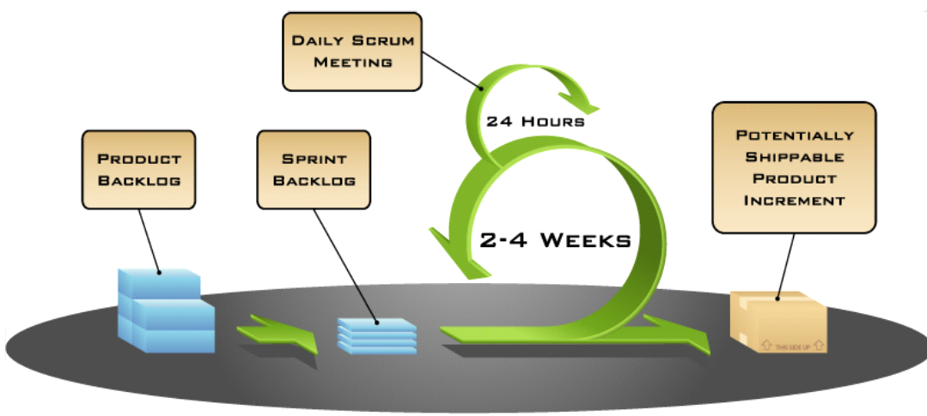

Métodos, herramientas y técnicas
También se utilizará el lenguaje especifico para desarrollo web HTML, y CSS para describir el aspecto y el formato de la pagina web (se utilizará la librería bootstrap-3.3.6 para la implementación del diseño de la interfaz).
Se utilizara el lenguaje de consultas SQL para la obtención de la información almacenada en la base de datos.
El desarrollo se llevara a cabo utilizando el entorno de desarrollo Sublime Text 3 corriendo en un sistema operativo Windows 7 y un servidor web local Apache.

Plan de infraestructura
InHouse cuenta con una oficina de desarrollo ubicada en la ciudad de Berisso, en donde trabajan todos los empleados de la compañía todos los días de la semana, 8 horas por día. Cuenta con 3 equipos informáticos de última generación que van a llevar a cabo la prueba y el desarrollo íntegro del sistema. Además, cada empleado trabaja en su residencia fuera de las horas laborales, en donde cada uno cuenta con su propio equipo informático.

Plan de aceptación del producto
El producto pasará por 3 series de pruebas (demos) en donde se verificara que cumpla con los requisitos acordados por el cliente, como los descritos a continuación:
• Registrar información de usuarios, couchs y donaciones al sistema correctamente.
• Administrar de forma satisfactoria el alta, baja y modificación de usuarios y couchs.
• Realizar de manera satisfactoria un informe estadístico del sistema.
• Brindar una interfaz cómoda y amigable con el usuario y el cliente.
La fecha de estas demos presentadas a los dueños serán:
• Demo 1 04/06/16
• Demo 2 25/06/16
• Demo 3 16/07/16.

Plan de procesos de apoyo

Plan de administración de configuración
No aplica.

Plan de pruebas
No aplica.

Plan de documentación
Referencia | Titulo | Fecha | Autor
1 | Entrevista e-01 | 04/04/2016 | InHouse
2 | Entrevista e-02 | 04/04/2016 | InHouse
3 | Cuestionario c-01 | 04/04/2016 | InHouse
4 | SRS v1.0 | 04/04/2016 | InHouse
5 | Pila del Producto + DER | 18/04/2016 | InHouse
6 | Planificación | 02/05/2016 | InHouse
7 | Riesgos + Interfaz | 16/05/2016 | InHouse

Plan de aseguramiento de calidad
No aplica.

Plan de revisiones y auditorías
No aplica.

Plan de resolución de problemas
No aplica.

Plan de administración de terceros
No aplica.

Plan de mejoras en el proceso
No aplica.

Planes adicionales
• Plan de capacitación:

Junto con la entrega del software un miembro del equipo se encargará de instruir al cliente en el sistema las veces que se requiera para que el cliente comprenda la utilización integra del sistema y todas sus funcionalidades.

• Plan de mantenimiento:

Posterior a la entrega del sistema, se realizara un mantenimiento mensual de todo el sistema a cargo de un miembro de InHouse hasta cumplir el plazo de 3 meses.

• Plan de seguridad:

InHouse contempla en el presupuesto final el plan para la seguridad y backups diarios del sistema. Estos no tendrán costo adicional.

